**एरिस्ट ऑटोमेशन द्वारा कैंपस ड्राइव का आयोजन**

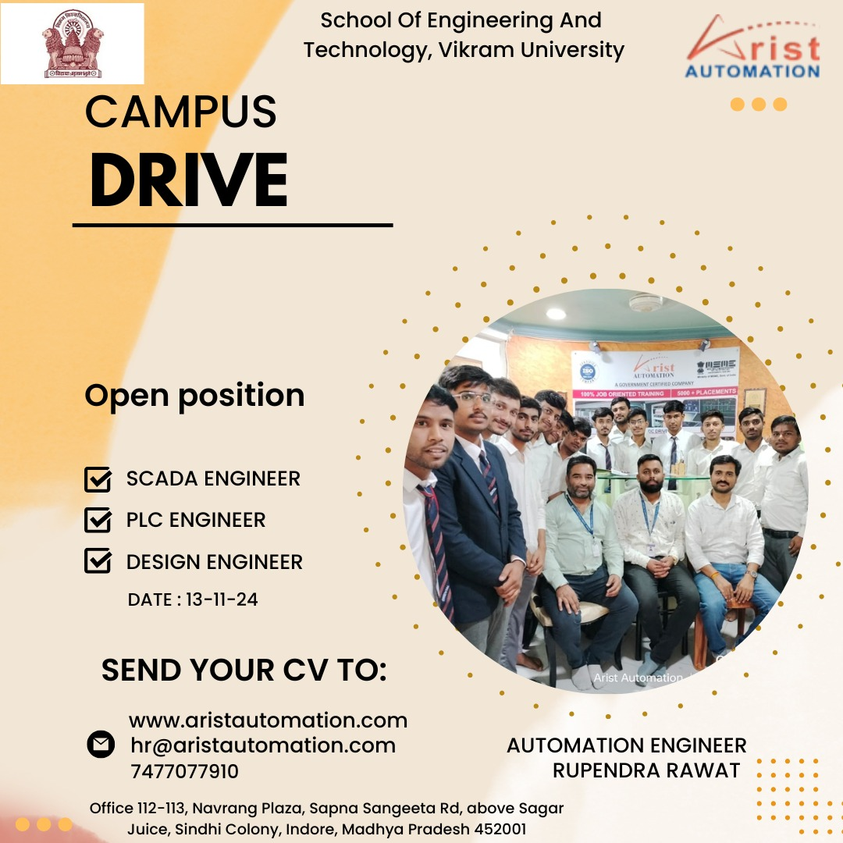विक्रम विश्वविद्यालय के स्कूल ऑफ इंजीनियरिंग एंड टेक्नोलॉजी संस्थान में दिनांक 13 नवंबर 2024 को एरिस्ट ऑटोमेशन द्वारा कैंपस ड्राइव का आयोजन किया गया। इसमें इंजीनियरिंग के विद्यार्थियों का SCADA इंजीनियर, PLC इंजीनियर व डिजाइन इंजीनियर के विभिन्न पदों हेतु साक्षात्कार हुए। निदेशक प्रो संदीप तिवारी ने विद्यार्थियों हिस्सा लेने के लिए प्रेरित किया। आयोजन के संयोजक संस्थान की श्रीमती अंजलि उपाध्याय व श्री रितेश नागर थे। संस्थान के 27 विद्यार्थी इसमें सम्मिलित हुए।

**ऑटोमेशन कार्यशाला**

विक्रम विश्वविद्यालय के स्कूल ऑफ इंजीनियरिंग एंड टेक्नोलॉजी संस्थान में दिनांक 13 नवंबर 2024 को एरिस्ट ऑटोमेशन द्वारा एक दिवसीय कार्यशाला का आयोजन किया गया। ऑटोमेशन पर आधारित इस कार्यशाला में ऑटोमेशन इंजीनियर रूपेंद्र रावत द्वारा विद्यार्थियों को विभिन्न सॉफ्टवेयर की जानकारी दी गई।कार्यशाला का आयोजन निदेशक प्रो संदीप तिवारी के मार्गदर्शन में हुआ। संयोजन श्रीमती अंजलि उपाध्याय व श्री रितेश नागर ने किया। संस्थान के 50 से अधिक विद्यार्थियों ने इस कार्यशाला का लाभ उठाया।

